 2° RAPPORTO UIL
Servizio Politiche attive e passive del lavoro
“VOUCHER”
CON DATI AGGIORNATI AL PRIMO TRIMESTRE 2016

MAGGIO 2016
Quanti voucher sono stati venduti dal 2008 al primo trimestre 2016?
Dove? In quali Regioni e in quali Province si vendono di più? In quali settori? Quanti sono i lavoratori interessati? Perché tanta differenza tra voucher venduti e quelli realmente utilizzati? C’è corrispondenza tra aumento dei voucher e calo del lavoro stagionale regolato? Quanto è il compenso medio annuo del lavoratore?
A queste domande cerca di rispondere il 2° Rapporto UIL sui voucher o buoni lavoro che vuole essere un contributo, anche al legislatore, per intervenire su un fenomeno che, senza una rivisitazione delle attuali regole, rischia di andare fuori controllo e allontanarsi troppo dagli scopi per il quale era nato.
Guglielmo Loy – Segretario Confederale UIL
il lavoro accessorio in italia: quando la normativa non tutela il lavoro

A soli due mesi dal precedente rapporto, pubblicato a febbraio di quest'anno, la UIL intende aiutare a comprendere, attraverso un’analisi e un’elaborazione dei più recenti dati disponibili sul LAVORO ACCESSORIO (INPS soprattutto, ma anche ISTAT), se e come questo strumento sia, o meno, sotto controllo rispetto soprattutto allo scopo per il quale, 13 anni fa, è stato introdotto: modalità di pagamento per una prestazione essenzialmente di natura occasionale o accessoria destinata, soprattutto, a giovani e pensionati in attività quasi sempre retribuite in nero.
Come è noto, negli ultimi anni, la politica e il legislatore hanno prodotto norme che più o meno gradualmente hanno allargato la legittimazione nell'uso del VOUCHER sia dal punto di vista del beneficiario che del committente. I numeri sono chiari ed emblematici sia dal punto di vista quantitativo che qualitativo.
Attraverso la Riforma del 2012 è stato superato il concetto di “occasionalità ed accessorietà” delle prestazioni, collegando così la nozione di lavoro accessorio unicamente al riferimento del compenso annuale in capo al prestatore di lavoro; questo ha dato la possibilità di utilizzarlo tutti i giorni, in maniera continuativa. E, quindi, perché un committente dovrebbe stipulare un contratto a tempo determinato full time con tutti gli oneri e i costi che ciò comporta (13°, 14° mensilità, Tfr, ferie, malattia, maternità, contribuzione, disoccupazione, tasse, etc.), se può chiamare un “voucherista” e pagarlo 7,50 euro l’ora senza costi aggiuntivi? È chiaro che la domanda è retorica, in quanto la risposta va da sé e i dati sull’impennata di utilizzo anno dopo anno lo dimostrano.
Se è vero, come sosteniamo da sempre e come dimostrano anche le rilevazioni sull’andamento del mercato del lavoro, che l’occupazione non si crea con continue leggi che modificano i nostri istituti contrattuali, è altrettanto vero che gli interventi di riforma sono perfettamente sovrapponibili alla qualità dell’occupazione prodotta.
Ne è dimostrazione il fatto che le modifiche legislative sui voucher, anno dopo anno, riforma dopo riforma, ne hanno allargato il campo di applicazione sia oggettivo (i settori) che soggettivo (datori di lavoro e lavoratori), con l’ulteriore e recente novità, contenuta nel d.lgs 81/15, dell’aumento a 7.000 euro dell’importo netto percepibile annualmente dal singolo prestatore di lavoro. E il tetto per il committente? La normativa non lo ha mai previsto. E questo è un primo, ma non unico problema. Così la stravagante normativa sul lavoro accessorio prevede che il prestatore di lavoro, indipendentemente dal numero dei committenti per cui lavora, non possa superare un compenso annuale di 7.000 euro, mentre il singolo committente potrebbe avere “tutta” la forza lavoro con voucher senza avere alcun tetto annuo. E non stiamo parlando di un committente circoscritto (es. famiglia che si avvale di una collaboratrice domestica o baby sitter), poiché la normativa non mette limiti ai settori in cui si può utilizzare.
Tutto ciò ha comportato un vertiginoso aumento dei voucher. Si è passati dai 536.000 buoni venduti nel 2008 agli oltre 115 milioni del 2015, con una costante: le prime 3 Regioni per maggior numero di voucher venduti sono Lombardia, Veneto ed Emilia Romagna.
Complessivamente dal 2008 al 2015 sono stati venduti 277.193.002 voucher, mentre quelli riscossi ammontano a 238.081.224, con una differenza di oltre 39 milioni di voucher non utilizzati dai committenti.
VOUCHER RISCOSSI/VENDUTI – DAL 2008 AL 2015
REGIONI | 2008 |  |  | 2009 |  |  | 2010 |  |  |  |  | 2011
REGIONI | venduti | riscossi | diff. v.a. | venduti | riscossi | diff. v.a. | venduti | riscossi |  | diff. v.a. |  | venduti | riscossi | diff. v.a.
Piemonte | 65.582 | 58.711 | -6.871 | 287.680 | 269.400 | -18.280 | 1.008.425 | 927.230 |  | -81.195 |  | 1.715.134 | 1.657.271 | -57.863
Valle d'Aosta | 625 | 619 | -6 | 4.750 | 3.164 | -1.586 | 31.506 | 30.622 |  | -884 |  | 32.789 | 32.499 | -290
Liguria | 3.198 | 2.896 | -302 | 28.793 | 27.928 | -865 | 178.321 | 194.259 |  | 15.938 |  | 311.969 | 297.565 | -14.404
Lombardia | 36.790 | 33.708 | -3.082 | 304.096 | 281.186 | -22.910 | 1.453.731 | 1.344.815 |  | -108.916 |  | 2.274.625 | 2.180.166 | -94.459
Trentino A.A. | 15.272 | 14.331 | -941 | 216.501 | 197.417 | -19.084 | 737.252 | 694.847 |  | -42.405 |  | 1.213.806 | 1.219.751 | 5.945
Veneto | 192.655 | 169.025 | -23.630 | 572.701 | 548.323 | -24.378 | 1.450.723 | 1.406.872 |  | -43.851 |  | 2.219.482 | 2.160.382 | -59.100
Friuli V.G. | 27.692 | 24.974 | -2.718 | 246.721 | 236.946 | -9.775 | 901.266 | 899.430 |  | -1.836 |  | 1.415.304 | 1.397.359 | -17.945
Emilia R. | 62.972 | 60.024 | -2.948 | 423.464 | 459.661 | 36.197 | 1.240.253 | 1.175.285 |  | -64.968 |  | 1.879.000 | 1.821.982 | -57.018
Toscana | 75.085 | 72.054 | -3.031 | 234.062 | 214.616 | -19.446 | 664.894 | 644.445 |  | -20.449 |  | 950.233 | 907.342 | -42.891
Umbria | 7.541 | 5.315 | -2.226 | 38.027 | 45.534 | 7.507 | 178.718 | 181.217 |  | 2.499 |  | 245.963 | 227.644 | -18.319
Marche | 22.133 | 17.816 | -4.317 | 105.195 | 96.066 | -9.129 | 372.825 | 348.834 |  | -23.991 |  | 568.319 | 562.345 | -5.974
Lazio | 4.012 | 4.289 | 277 | 110.283 | 99.979 | -10.304 | 562.222 | 526.005 |  | -36.217 |  | 963.210 | 931.952 | -31.258
Abruzzo | 5.162 | 4.160 | -1.002 | 36.608 | 32.732 | -3.876 | 130.943 | 118.764 |  | -12.179 |  | 243.410 | 233.782 | -9.628
Molise | 261 | 172 | -89 | 2.988 | 2.454 | -534 | 28.414 | 24.610 |  | -3.804 |  | 73.970 | 72.228 | -1.742
Campania | 2.666 | 1.188 | -1.478 | 22.508 | 23.906 | 1.398 | 127.176 | 102.649 |  | -24.527 |  | 229.784 | 208.150 | -21.634
Puglia | 2.443 | 1.841 | -602 | 24.573 | 20.954 | -3.619 | 196.432 | 181.549 |  | -14.883 |  | 271.620 | 252.352 | -19.268
Basilicata | 1.981 | 1.877 | -104 | 10.885 | 9.039 | -1.846 | 45.038 | 41.162 |  | -3.876 |  | 63.864 | 62.039 | -1.825
Calabria | 218 | 59 | -159 | 5.543 | 4.945 | -598 | 61.547 | 56.058 |  | -5.489 |  | 116.382 | 110.925 | -5.457
Sicilia | 7.654 | 5.346 | -2.308 | 43.153 | 47.874 | 4.721 | 192.037 | 169.681 |  | -22.356 |  | 325.342 | 310.765 | -14.577
Sardegna | 2.043 | 1.834 | -209 | 29.237 | 27.205 | -2.032 | 137.780 | 121.310 |  | -16.470 |  | 232.957 | 225.175 | -7.782
ITALIA | 535.985 | 480.239 | -55.746 | 2.747.768 | 2.649.329 | -98.439 | 9.699.503 | 9.189.644 |  | -509.859 |  | 15.347.163 | 14.871.674 | -475.489
REGIONI | 2012 |  |  | 2013 |  |  | 2014 |  |  |  | 2015
REGIONI | venduti | riscossi | diff. v.a. | venduti | riscossi | diff. v.a. | venduti |  | riscossi | diff. v.a. | venduti |  | riscossi | diff. v.a.
Piemonte | 2.420.127 | 2.529.254 | 109.127 | 3.672.625 | 3.246.754 | -425.871 | 5.852.640 |  | 5.361.636 | -491.004 | 9.439.045 |  | 7.122.732 | -2.316.313
Valle d'Aosta | 62.324 | 55.358 | -6.966 | 141.280 | 125.811 | -15.469 | 297.066 |  | 254.504 | -42.562 | 459.708 |  | 308.074 | -151.634
Liguria | 497.267 | 469.819 | -27.448 | 1.058.050 | 914.900 | -143.150 | 2.109.491 |  | 1.929.593 | -179.898 | 3.867.146 |  | 3.132.765 | -734.381
Lombardia | 3.889.268 | 3.624.651 | -264.617 | 6.749.108 | 6.046.757 | -702.351 | 11.841.572 |  | 10.906.352 | -935.220 | 20.939.050 |  | 16.241.625 | -4.697.425
Trentino A.A. | 1.797.182 | 1.793.014 | -4.168 | 2.873.607 | 2.658.908 | -214.699 | 3.611.927 |  | 3.309.926 | -302.001 | 4.788.752 |  | 2.365.404 | -2.423.348
Veneto | 3.231.188 | 3.135.776 | -95.412 | 5.882.549 | 5.166.890 | -715.659 | 9.689.850 |  | 8.888.280 | -801.570 | 15.163.584 |  | 11.979.527 | -3.184.057
Friuli V.G. | 1.979.825 | 1.938.269 | -41.556 | 2.734.571 | 2.463.237 | -271.334 | 3.770.561 |  | 3.513.611 | -256.950 | 5.282.656 |  | 3.939.619 | -1.343.037
Emilia R. | 2.648.198 | 2.526.528 | -121.670 | 4.854.703 | 4.339.323 | -515.380 | 8.785.880 |  | 8.138.026 | -647.854 | 14.360.339 |  | 11.729.110 | -2.631.229
Toscana | 1.450.782 | 1.356.920 | -93.862 | 2.410.044 | 2.167.077 | -242.967 | 4.472.130 |  | 4.132.017 | -340.113 | 8.032.974 |  | 6.289.448 | -1.743.526
Umbria | 406.017 | 377.526 | -28.491 | 682.097 | 639.287 | -42.810 | 1.194.816 |  | 1.091.743 | -103.073 | 1.971.175 |  | 1.460.697 | -510.478
Marche | 911.573 | 828.105 | -83.468 | 1.666.802 | 1.497.176 | -169.626 | 3.125.901 |  | 2.902.842 | -223.059 | 5.073.799 |  | 4.104.555 | -969.244
Lazio | 1.437.055 | 1.315.570 | -121.485 | 2.020.629 | 1.807.876 | -212.753 | 3.129.615 |  | 2.924.839 | -204.776 | 5.496.919 |  | 3.513.280 | -1.983.639
Abruzzo | 446.425 | 416.495 | -29.930 | 795.842 | 703.450 | -92.392 | 1.367.137 |  | 1.266.329 | -100.808 | 2.475.352 |  | 1.962.609 | -512.743
Molise | 103.403 | 92.845 | -10.558 | 159.641 | 141.031 | -18.610 | 294.566 |  | 275.607 | -18.959 | 498.022 |  | 390.740 | -107.282
Campania | 535.561 | 467.280 | -68.281 | 927.407 | 812.689 | -114.718 | 1.661.074 |  | 1.541.290 | -119.784 | 2.932.707 |  | 2.189.441 | -743.266
Puglia | 606.052 | 525.362 | -80.690 | 1.343.660 | 1.162.317 | -181.343 | 3.014.066 |  | 2.825.303 | -188.763 | 5.425.961 |  | 4.436.446 | -989.515
Basilicata | 124.093 | 109.795 | -14.298 | 297.372 | 261.562 | -35.810 | 530.942 |  | 490.592 | -40.350 | 847.264 |  | 693.201 | -154.063
Calabria | 219.497 | 196.606 | -22.891 | 481.637 | 413.618 | -68.019 | 818.240 |  | 759.310 | -58.930 | 1.346.269 |  | 909.459 | -436.810
Sicilia | 506.225 | 467.281 | -38.944 | 849.068 | 730.156 | -118.912 | 1.454.395 |  | 1.340.197 | -114.198 | 2.820.919 |  | 2.057.878 | -763.041
Sardegna | 541.916 | 465.833 | -76.083 | 1.187.125 | 1.039.152 | -147.973 | 2.159.206 |  | 2.026.309 | -132.897 | 3.858.072 |  | 3.155.191 | -702.881
ITALIA | 23.813.978 | 22.692.287 | -1.121.691 | 40.787.817 | 36.337.971 | -4.449.846 | 69.181.075 |  | 63.878.306 | -5.302.769 | 115.079.713 |  | 87.981.801 | -27.097.912
Elaborazione UIL su fonte Inps

Dalla tabella è possibile evidenziare un’anomalia del sistema voucher: un forte gap tra voucher venduti e voucher riscossi (nel 2015 sono stati consegnati ai prestatori di lavoro/lavoratori un quantitativo pari al 76,5% rispetto a quanti ne sono stati acquistati dai committenti/datori di lavoro). Perché ogni anno si sta assistendo a questa anomalia? È il meccanismo con cui è stato congegnato questo istituto che lo permette, e pur in presenza di palesi criticità, il meccanismo non è mai stato corretto fino ad oggi.

Se nei primi anni di applicazione di questo istituto il problema non si poneva, data l’esiguità nell’utilizzo dello strumento, oggi questo sta diventando un problema da affrontare a partire dalle cause che lo generano, prima tra tutte la mancanza di tracciabilità dei voucher su cui oggi il Governo intende intervenire.

GAP VOUCHER VENDUTI/RISCOSSI –dal 2008 al 2015

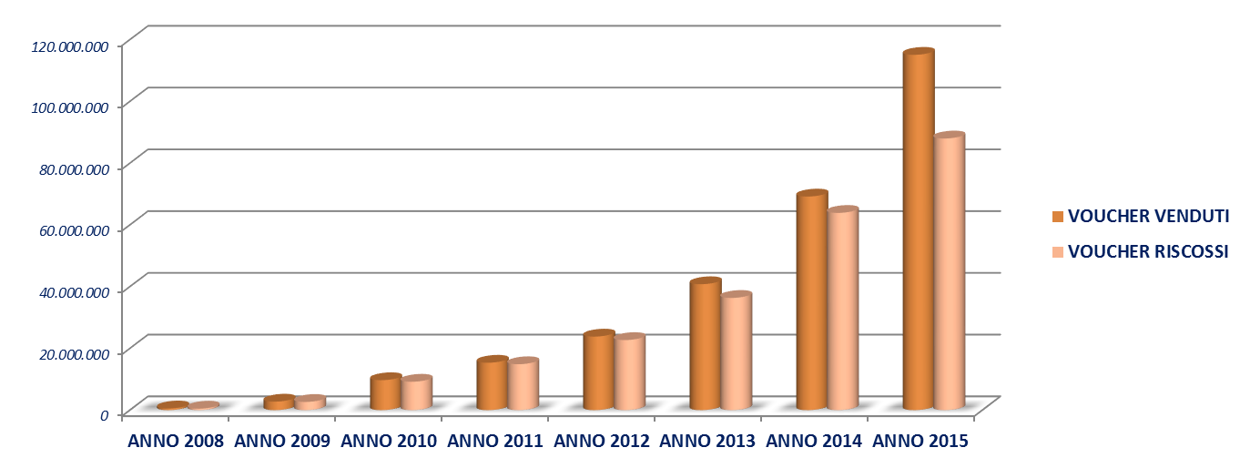
Elaborazione UIL su fonte Inps

In questo elaborato è stata inserita anche una nostra stima riferita al I trimestre del 2016 in cui si evidenzia come, pur in presenza di un alto numero di voucher venduti (25 milioni come nello stesso trimestre del 2015), sembra arrestarsi quella crescita che aveva caratterizzato gli anni precedenti. Questo potrebbe essere dovuto anche a una maggiore cautela da parte di committenti “non virtuosi” nell’utilizzo dei voucher, a fronte del possibile rischio di controlli. Infatti, la denuncia da parte sindacale, e della UIL in particolare, di un rischio di abuso e uso distorto dello strumento, ha prodotto un’attenzione da parte del Governo e della politica a prendere atto dell’esistenza di una “questione voucher”.

Nella tabella sottostante sono stati stimati i dati regionali e provinciali, riferiti ai primi 3 mesi di quest’anno, dai quali emerge la conferma del primato della Lombardia a livello regionale e di Milano, Torino e Roma come le province più voucherizzate.

PROVINCE E REGIONI | VOUCHER VENDUTI  I TRIMESTRE 2016 | % provinciale  su dato regionale
Torino | 1.078.472 | 48,0
Alessandria | 161.771 | 7,2
Asti | 89.873 | 4,0
Biella | 112.341 | 5,0
Cuneo | 388.699 | 17,3
Novara | 195.473 | 8,7
Verbania | 134.809 | 6,0
Vercelli | 85.379 | 3,8
PIEMONTE | 2.246.817 | 100,0
Aosta | 94.522 | 100,0
VALLE D’AOSTA | 94.522 | 100,0
Bolzano | 737.746 | 66,4
Trento | 373.317 | 33,6
TRENTINO ALTO ADIGE | 1.111.063 | 100,0
Genova | 462.815 | 57,1
Imperia | 78.622 | 9,7
La Spezia | 94.832 | 11,7
Savona | 174.265 | 21,5
LIGURIA | 810.534 | 100,0
Milano | 1.868.830 | 37,8
Bergamo | 533.951 | 10,8
Brescia | 756.431 | 15,3
Como | 237.312 | 4,8
Cremona | 148.320 | 3,0
Lecco | 227.424 | 4,6
Mantova | 296.640 | 6,0
Pavia | 222.480 | 4,5
Sondrio | 182.927 | 3,7
Varese | 469.679 | 9,5
LOMBARDIA | 4.943.994 | 100,0
Venezia | 598.034 | 17,3
Belluno | 127.903 | 3,7
Padova | 611.861 | 17,7
Rovigo | 165.928 | 4,8
Treviso | 639.516 | 18,5
Verona | 739.764 | 21,4
Vicenza | 573.837 | 16,6
VENETO | 3.456.843 | 100,0
Trieste | 198.408 | 16,5
Gorizia | 127.462 | 10,6
Pordenone | 293.403 | 24,4
Udine | 583.199 | 48,5
FRIULI VENEZIA GIULIA | 1.202.472 | 100,0
Bologna | 683.490 | 21,2
Ferrara | 212.785 | 6,6
Forlì-Cesena | 296.609 | 9,2
Modena | 589.994 | 18,3
Parma | 248.249 | 7,7
Piacenza | 174.096 | 5,4
Ravenna | 348.193 | 10,8
Reggio Emilia | 325.625 | 10,1
Rimini | 344.968 | 10,7
EMILIA ROMAGNA | 3.224.009 | 100,0
Firenze | 414.327 | 24,6
Arezzo | 156.636 | 9,3
Grosseto | 114.529 | 6,8
Livorno | 185.268 | 11,0
Lucca | 186.952 | 11,1
Massa Carrara | 70.739 | 4,2
Pisa | 139.793 | 8,3
Pistoia | 126.319 | 7,5
Prato | 96.003 | 5,7
Siena | 193.689 | 11,5
TOSCANA | 1.684.255 | 100,0
Perugia | 345.734 | 80,0
Terni | 86.433 | 20,0
UMBRIA | 432.167 | 100,0
Ancona | 300.019 | 29,5
Ascoli Piceno | 265.440 | 26,1
Macerata | 215.607 | 21,2
Pesaro e Urbino | 235.947 | 23,2
MARCHE | 1.017.013 | 100,0
Roma | 886.299 | 69,5
Frosinone | 144.103 | 11,3
Latina | 128.800 | 10,1
Rieti | 42.083 | 3,3
Viterbo | 73.965 | 5,8
LAZIO | 1.275.250 | 100,0
L’Aquila | 78.212 | 14,5
Chieti | 197.417 | 36,6
Pescara | 130.532 | 24,2
Teramo | 133.769 | 24,8
ABRUZZO | 539.390 | 100,0
Campobasso | 67.547 | 67,6
Isernia | 32.375 | 32,4
MOLISE | 99.922 | 100,0
Napoli | 255.244 | 36,3
Avellino | 78.050 | 11,1
Benevento | 87.191 | 12,4
Caserta | 104.066 | 14,8
Salerno | 178.601 | 25,4
CAMPANIA | 703.152 | 100,0
Bari | 435.285 | 37,4
Brindisi | 175.743 | 15,1
Foggia | 122.206 | 10,5
Lecce | 286.311 | 24,6
Taranto | 144.319 | 12,4
PUGLIA | 1.163.864 | 100,0
Potenza | 77.971 | 49,8
Matera | 78.598 | 50,2
BASILICATA | 156.569 | 100,0
Catanzaro | 65.896 | 25,9
Cosenza | 73.020 | 28,7
Crotone | 19.082 | 7,5
Reggio Calabria | 77.091 | 30,3
Vibo Valentia | 19.336 | 7,6
CALABRIA | 254.425 | 100,0
Palermo | 162.367 | 26,7
Agrigento | 41.960 | 6,9
Caltanissetta | 25.541 | 4,2
Catania | 129.529 | 21,3
Enna | 18.244 | 3,0
Messina | 71.758 | 11,8
Ragusa | 47.433 | 7,8
Siracusa | 55.338 | 9,1
Trapani | 55.947 | 9,2
SICILIA | 608.117 | 100,0
Cagliari | 355.537 | 49,6
Nuoro | 137.627 | 19,2
Oristano | 80.282 | 11,2
Sassari | 143.361 | 20,0
SARDEGNA | 716.807 | 100,0
ITALIA | 25.741.185
Elaborazione UIL su fonte Inps

CLASSIFICA REGIONALE VOUCHER VENDUTI (I TRIMESTRE 2016)
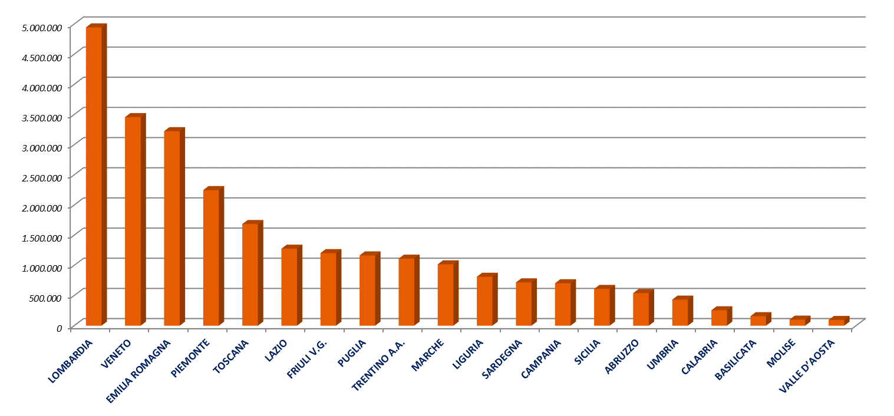Elaborazione UIL su fonte Inps

LE 10 PROVINCE PER MAGGIOR NUMERO DI VOUCHER VENDUTI (I TRIMESTRE 2016)
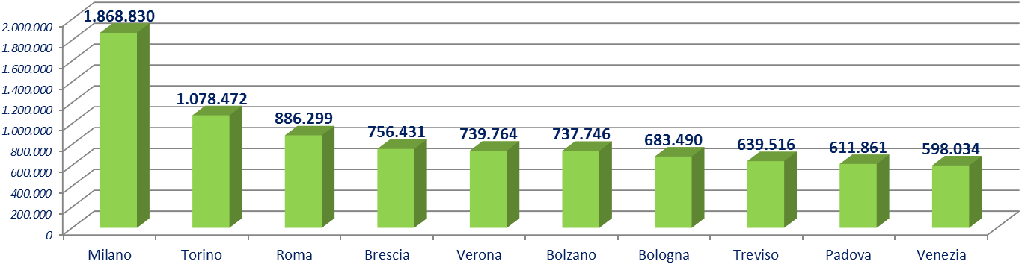
LE 10 PROVINCE PER MINOR NUMERO DI VOUCHER VENDUTI (I TRIMESTRE 2016)
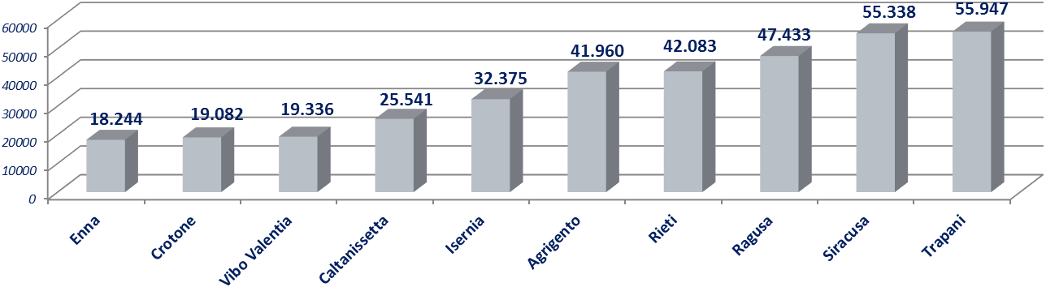
Elaborazione UIL su fonte Inps

Molti sostenitori della necessaria espansione del voucher sostengono che lo scopo principale di questa modalità di pagamento di una prestazione sia favorire l’emersione. Ma è realmente così o ha prodotto un peggioramento (normativo, salariale, contributivo) delle condizioni di lavoro? I dati Inps ci informano che il lavoro accessorio è sempre più utilizzato nel commercio, turismo e servizi (che vedono complessivamente un’incidenza del 43,6% di voucher venduti nel 2015).

ATTIVITA’ D’IMPIEGO  ANNO 2015 | NUMERO VOUCHER VENDUTI | INCIDENZA PER ATTIVITA’ D’IMPIEGO
Attività agricola | 2.201.604 | 1,9
Commercio | 18.680.980 | 16,2
Giardinaggio e pulizia | 4.885.399 | 4,2
Lavori domestici | 4.888.709 | 4,2
Manifestazioni sportive e culturali | 4.397.132 | 3,8
Servizi | 13.874.612 | 12,1
Turismo | 17.608.061 | 15,3
Altre attività | 48.543.216 | 42,2
Totale | 115.079.713 | 100,0
Fonte Inps

Abbiamo provato a sovrapporre l’andamento dei voucher sia all’andamento del tempo indeterminato in part-time sia alle domande di disoccupazione sia alle cessazioni dei rapporti di lavoro di durata da 1 a 3 mesi. Questi indicatori sono stati presi a riferimento in quanto rappresentano, seppur in maniera ridotta, un mondo che ruota intorno al lavoro discontinuo, temporaneo, con flessibilità oraria (stagionalità ma non solo e a orario parziale), nei confronti del quale, il progressivo espandersi dei voucher potrebbe intaccare gli attuali strumenti di tutela.

ANDAMENTO TRIMESTRALE VOUCHER VENDUTI (STIMA UIL)
ITALIA | I TRIM. 2014* | II TRIM. 2014* | III TRIM 2014 | IV TRIM 2014 | I TRIM  2015 | II TRIM  2015 | III TRIM  2015 | IV TRIM  2015 | I TRIM  2016
ITALIA | 14.284.290 | 14.284.290 | 19.506970 | 21.105.526 | 25.027.314 | 25.027.314 | 31.486.985 | 33.538.100 | 25.741.185
*Stima UIL su dati Osservatorio precariato Inps
Elaborazione UIL su fonte Inps

ANDAMENTO TRIMESTRALE DOMANDE DISOCCUPAZIONE (ASPI-MINI ASPI-NASPI) (valori in migliaia)
ITALIA | I TRIM. 2014 | II TRIM. 2014 | III TRIM 2014 | IV TRIM 2014 | I TRIM. 2015 | II TRIM. 2015 | III TRIM 2015 | IV TRIM 2015 | I TRIM 2016*
ITALIA | 471 | 396 | 630 | 685 | 447 | 387 | 555 | 575 | 370
*Stima UIL su dati Inps
Elaborazione UIL su fonte Inps

ANDAMENTO TRIMESTRALE CESSAZIONI RAPPORTI LAVORO DI DURATA DA 1 A 3 MESI
ITALIA | I TRIM. 2014 | II TRIM. 2014 | III TRIM 2014 | IV TRIM 2014 | I TRIM. 2015 | II TRIM. 2015 | III TRIM 2015 | IV TRIM 2015 | I TRIM 2016
ITALIA | 1.121.769 | 1.310.140 | 1.262.851 | 1.537.637 | 1.175.050 | 1.334.340 | 1.255.948 | 1.436.222 | n.d.
Elaborazione UIL su fonte Ministero Lavoro (Comunicazioni Obbligatorie)

ANDAMENTO TRIMESTRALE OCCUPATI DIPENDENTI A TEMPO INDETERMINATO A PART-TIME (valori in migliaia)
ITALIA | I TRIM. 2014 | II TRIM. 2014 | III TRIM 2014 | IV TRIM 2014 | I TRIM. 2015 | II TRIM. 2015 | III TRIM 2015 | IV TRIM 2015 | I TRIM 2016
ITALIA | 2.570 | 2.557 | 2.575 | 2.622 | 2.588 | 2.590 | 2.655 | 2.696 | n.d.
Elaborazione UIL su fonte Istat

ANDAMENTO TRIMESTRALE DI ALCUNI INDICATORI DEL MERCATO DEL LAVORO IN RAPPORTO AI VOUCHER VENDUTI

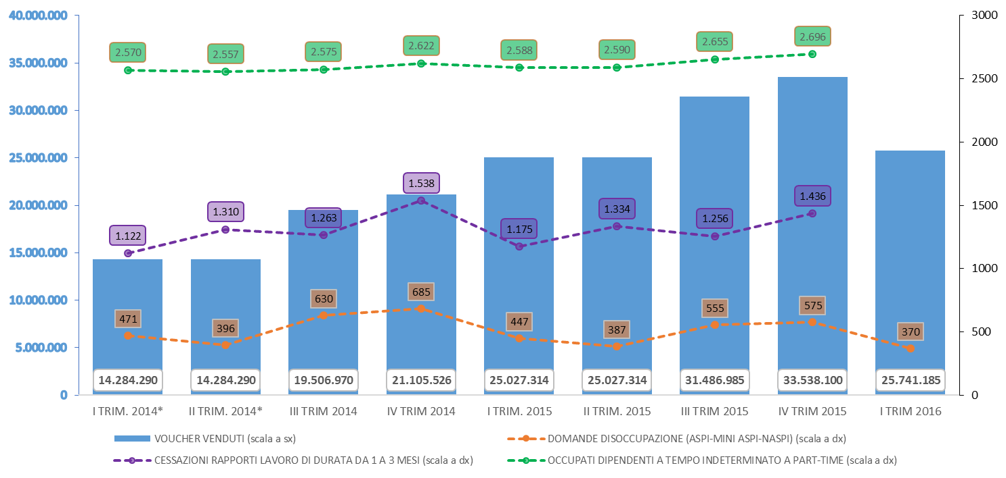

Elaborazione UIL su fonte Istat e Inps
Dall’analisi risalta immediatamente come l’utilizzo dei voucher cresca significativamente nel III e IV trimestre (periodi caratterizzati da stagionalità in particolare nelle realtà territoriali a forte vocazione turistica) e, contemporaneamente, vi è il progressivo calo delle domande di disoccupazione (strumento di tutela per migliaia di lavoratori stagionali, come dire che in molti casi i lavoratori non possono accedere a questo strumento di integrazione al reddito). Questa preoccupazione è rafforzata da un’attenta analisi riguardante la realtà veneta, nella quale emerge che su un campione significativo di lavoratori pagati con il voucher, il 55% viene da una precedente esperienza lavorativa in gran parte con contratti a termine e c’è il serio rischio che molti di questi lavoratori, se venissero retribuiti esclusivamente con il voucher, possano perdere il diritto alla indennità di disoccupazione (Naspi).

Un ulteriore campo di osservazione è quello del part-time (involontario?). L’andamento di questo istituto sembra essere in linea con l’andamento dei voucher. Non intendiamo dare risposte azzardate né tantomeno affrettate, ma vogliamo solo sottoporre all’attenzione del lettore che in un quadro di incertezza sull’uso pienamente volontario del part-time, possa insinuarsi una forma di integrazione salariale come il voucher che rischia di indebolire il sistema di protezione dei lavoratori e, soprattutto, delle lavoratrici.

Resta la domanda: è uno strumento che favorisce l’emersione? Forse ha fatto emergere qualche situazione totalmente in nero, ma sicuramente ha prodotto una crescita dei working poor.
Nel 2015 se ne contano circa 1,4 milioni (dato che equivale a metà dei disoccupati, ma a volerlo rendere maggiormente significativo, equivale al totale delle donne in cerca di occupazione in Italia), con una crescita del 35,7% rispetto al 2014.

Da ultimo, una simulazione del compenso netto annuo di un lavoratore con voucher servendoci dei dati Inps riferiti al 2015.
Elaborando i dati si evidenzia un’anomalia di base del sistema di utilizzo: la differenza sul complessivo ammontare di voucher venduti e riscossi, al netto delle ritenute contributive e assistenziali, crea un gap di 271 milioni di euro. Da cosa deriva questo scostamento? È chiaro che l’assenza di un controllo basato sulla tracciabilità dei voucher si ripercuote sulla corretta applicazione dello stesso e, inevitabilmente, sull’esatta corrispondenza tra compenso ed ore lavorate.

Il compenso medio annuo del singolo lavoratore con voucher è di circa 500 euro nette (equivalenti a 64 voucher). È chiaro che è la media “del pollo” poiché c’è chi ne percepisce di più e chi di meno. Addirittura si potrebbe arrivare a percepirne anche 1 solo (non essendo datato), giusto per evitare il rischio controlli e non incorrere nella maxi-sanzione da lavoro nero.
La domanda non è quindi se sia uno strumento che favorisca l’emersione (certamente valido in particolarissime e residuali attività), ma se esso, in moltissimi settori produttivi, alimenti o nasconda il sommerso, sia esso lavorativo che fiscale.

Se queste considerazioni hanno fondamento, è del tutto evidente che non sarà sufficiente intervenire esclusivamente sulla cosiddetta tracciabilità con una comunicazione esatta di inizio e fine attività lavorativa, ma diventa necessario rivedere, in senso restrittivo, settori d’impiego e tipologia di committente. Per quest’ultimo proponiamo, e lo riteniamo fondamentale, anche di prevedere un tetto annuo di compenso erogabile indipendentemente dal numero dei prestatori di lavoro.

IL COMPENSO MEDIO ANNUO DEL LAVORATORE CON VOUCHER

COMPENSO MEDIO ANNUO DEL VOUCHERISTA: STIME UIL
 | ANNO 2014 | ANNO 2015 | variazioni
Voucher venduti | 69.181.075 | 115.079.713 | + 66,3%
Voucher riscossi | 63.878.306 | 87.981.801
Incidenza  voucher riscossi rispetto ai voucher venduti | 92,3% | 76,5%
Lavoratori con voucher | 1.017.220 | 1.380.030 | + 35,7%
Importo netto annuo voucher venduti | € 518.857.750 | € 863.098.130
Importo netto annuo voucher riscossi | € 479.087.060 | € 659.863.010
IMPORTO VOUCHER “NON UTILIZZATI” DALL’AZIENDA | € 53.027.690 | € 270.979.120
Compenso annuo NETTO  del singolo lavoratore | € 471 a lavoratore  (circa 63 voucher anno) | € 478 a lavoratore  (circa 64 voucher anno)
Elaborazione UIL su fonte Inps

